普陀区2010学年度第二学期初三化学质量调研考试

化学部分
（满分60分）
2011．4
相对原子质量：H-1 C-12 O-16 Na-23 Cu-64 Zn-65 Ag-108
六、选择题（共20分，每小题只有一个正确选项）
27．未来最理想的能源的是
A．氢能 B．汽油 C．太阳能 D．核能
28．下面是某同学关于化学的一些看法，你认为不正确的是
A．化学为人类研制了新材料 B．化学的发展导致了生态环境的恶化
C．化学为人类提供了新能源 C．化学为粮食的增产发挥着重要作用
29．下列属于物理变化的是
A．撒盐除冰 B．石灰水使酚酞试液变红 C． 石碱风化 D．淀粉遇碘水变蓝色
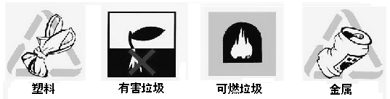
30．下图是国家颁布的“城市生活垃圾分类标志”。废旧电池投入的垃圾收集箱上应贴有的标志是

A． B． C． D．
31．对下列事实解释不正确的是
选项 | 事 实 | 解 释
A | 金属镁燃烧不能用CO₂来扑灭 | 镁与CO₂要反应
B | 一滴水中大约有1.67×10²¹个水分子 | 水分子很小
C | 敞口容器中的酒精逐渐减少 | 分子是不断运动的
D | 遭到核辐射后要多吃含“碘”食物 | 碘元素能屏蔽核辐射
32．下列物质露置在空气中一段时间后，质量会减轻的是
A．生石灰 B．浓盐酸 C．浓硫酸 D．铁粉
33．配制100g10%的氯化钠溶液时，不需用到的仪器是
A．10mL量筒 B．烧杯 C．玻璃棒 D．天平
34．下列有关物质的化学式、名称、俗名不完全对应的是
A．NaOH 氢氧化钠 烧碱 B．CaO 氧化钙 生石灰
C．Na₂CO₃ 碳酸钠 纯碱 D．HCl气体 氯化氢 盐酸
35．家庭中常用的调味品中，不属于有机物的是
A．醋 B．味精 C．食盐 D．蔗糖
36．某种玉石的主要成份是NaAlSi₂O₆。关于NaAlSi₂O₆，下列说法正确的是
A．其中硅元素的化合价为＋4价 B．该物质属于碱类
C．该物质中含有三种金属元素 D．该物质中钠元素与氧元素质量比为1:6
37．白蚁分泌的蚁酸是一种酸。下列建筑材料最不容易被蚁酸腐蚀的是
Ａ．钢筋 Ｂ．铜制品 C．大理石 D．铝合金
38．判断玻璃仪器已经洗净的标准,是观察器壁上
A．附着的水聚成水滴
B．一点水都没有附着
C．附着的水既不聚成水滴也不成股流下
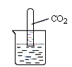
D．附着的水能成股流下
39．把一支收集有CO₂的试管倒立在装有饱和NaOH溶液的烧杯中（如右
图所示），看到试管内液面上升。造成这种现象的原因是因为试管内外
A．温度差 B．重力差 C．压强差 D．浮力差
40．硝酸铜、硝酸银混合溶液中加入一定量的铁粉，充分反应后剩余固体可能是
A．铜、银、铁都有 B．只有铜 C．只有铁和银 D．只有铁和铜
41．物质的性质决定了它的用途，还决定了它的保存方法。固体NaOH具有以下性质：
①白色片状固体 ②有腐蚀性 ③易吸收水分而潮解 ④能与空气中的二氧化碳反应。
实验室中必须将它密封保存的主要原因是
A．①② B．①②③ C．②③④ D．③④
42．我国古代哲学认为物质是“阴阳”组成的对立统一体，阴阳之间既相互对立，又相互统一，既相互依存，又相互制约。下列的化学知识点最能体现“阴阳”对立统一体的是
A．质量守恒定律
B．化合物中正负化合价代数和为零
C．化学变化前后元素原子种类、个数不变
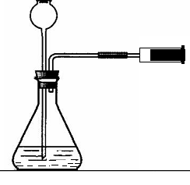
D．酸和碱能发生中和反应
43．可用推拉注射器活塞的方法检查图中装置的气密性。当缓慢向里推活塞时，如果装置气密性良好，可观察到
A．长颈漏斗下端口产生气泡 B．瓶中液面明显上升
C．长颈漏斗的导管内液面上升 D．活塞应该推不动
44．通过实验，我们测得了石灰水、碳酸饮料、食醋及食盐水的pH，下图中箭头方面表示pH逐渐增大，则表示食盐水的点是
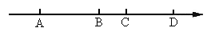

45．区分下列各组物质的两种方法均正确的是
选项 | 需区分的物质 | 方法一 | 方法二
A | 过氧化氢溶液和水 | 加二氧化锰 | 观察颜色
B | 氯化铵和硫酸钾 | 加硝酸银溶液 | 加氯化钡溶液
C | 纯碱与烧碱固体 | 滴加盐酸溶液 | 滴加酚酞试剂
D | 铁粉和氧化铜 | 用磁铁吸引 | 加稀硫酸，观察现象
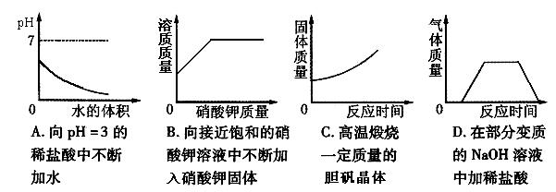
46．下列图象能正确反映其对应操作中各量变化关系的是

七、填空题（共18分）
47．请按要求完成下表空白处：
物质名称 | 化学式 | 类别及定义 |  | 性质和用途
醋酸 | CH₃COOH | 酸 | （1） 元酸 | 酸和碱共有的元素一定是（2） 元素
硫酸 | H₂SO₄ | 酸 | 二元酸 | 酸和碱共有的元素一定是（2） 元素
（3） | NH₃·H₂O | 碱 | 弱碱 | 酸和碱共有的元素一定是（2） 元素
硫酸铵 | (NH₄)₂SO₄ | 盐 | 正盐 | 请写出硫酸铵的一种用途是（6）
小苏打 | （4） | 盐 | （5） 盐 | 请写出硫酸铵的一种用途是（6）
二氧化硫 | SO₂ | 氧化物 | 氧化物的定义是： （7） | 请写出SO₂与烧碱反应的化学方程式 （8）
氧化钠 | Na₂O | 氧化物 | 氧化物的定义是： （7） | 请写出SO₂与烧碱反应的化学方程式 （8）

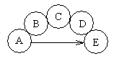
48．A、B、C、D、E 分别是铁、氧气、二氧化碳、硫酸铜溶液和氢氧化钠溶液中的一种物质。用五个圆表示这五种物质，用两圆相切表示两种物质可以
发生化学反应，“→”表示两物质间的转化关系（其他相关反应物、
生成物和反应条件已省略）。已知A是氧气。
请回答下列问题：
①B是 （9） ；
②C与D的化学反应基本类型是 （10） （填写基本反应类型）；
③它们之间发生置换反应的化学方程式为 （11） 。
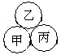
④有“甲、乙、丙”三种物质，它们的反应关系如右图所示，若“甲”是盐酸，
乙、丙所代表的物质可以是（12） 和 （填写化学式）。

49．溶解度曲线能直观定量描述物质的溶解性。请根据右图的溶解度曲线回答下列问题：
①请指出右图中的一个错误并纠正（13） 。
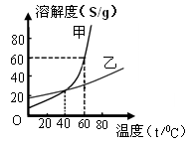
②20℃时，甲物质的溶解度（14） (填“大于”、“等于”或
“小于”)乙物质的溶解度。
③（15）℃时，两种物质的溶解度相等。
④60℃时，将80 g 甲物质放入80 g水中，充分溶解所得溶
液的总质量为（16）g。此时，若要进一步增大溶液的溶质
质量分数，可以采用的方法是 （17） 。

八、实验题（共17分）
50．小王在凉拌紫卷心菜时，加入一些食醋，发现紫卷心菜变红了，这激发了他的探究欲望，特邀你协助完成下列活动与探究。
[探究目的] （18）
[实验探究] 取下列蔬菜分别在研钵中捣烂，加入酒精溶液（乙醇与水的体积比为1:1）浸泡，用纱布将浸泡出的汁液挤出，分别加入到蒸馏水、稀酸溶液和稀碱溶液中，有关颜色变化情况如下：
溶液 汁液 | 蒸馏水 | 稀酸溶液 | 稀碱溶液
紫卷心菜 | 蓝紫色 | 红色 | 绿色
牵牛花 | 紫色 | 红色 | 蓝色
胡萝卜 | 橙色 | 橙色 | 橙色
紫心地瓜 | 紫色 | 红色 | 绿色
香菜 | 绿色 | 黄色 | 黄绿色
[得出结论]最不适宜做酸碱指示剂的汁液是 （19） ，你判断的依据是 （20） 。
[拓展应用]小王试用的牵牛花汁液来测定洗手液的酸碱性，发现牵牛花汁液呈蓝色，该洗手液呈 （21） 性（选填“酸”或“碱”或“中”）。
[反思与评价]小王发现，上述汁液无法准确测出溶液的酸碱度，请你告诉他，在实验室要较为准确测定溶液的酸碱度常用 （22） 。

51．铜粉中常混有少量的氧化铜粉末，现要测量某铜粉样品中铜的质量分数，以下两组同学均取样品10g进行实验。
（Ⅰ） 甲组同学准备用还原法还原氧化铜，实验室可用的还原剂有H₂、CO、以及炭粉。
①实验室中制取CO可用甲酸和浓硫酸加热反应制得，则制取CO气体可用到的仪器装置编号是 （23） （从左图中选择，填写“a、b、c”编号）。图中编号“A”的仪器名称是 （24） 。
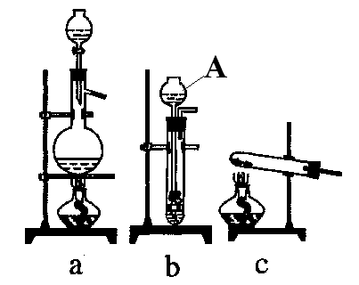
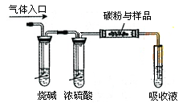

左图 右图
②若利用气体进行还原，甲同学考虑使用H₂，使用H₂比使用CO的优点是 （25）
。如果反应前后样品质量减少0.08g，则样品中铜粉的质量分数是（26） 。
③若利用右图装置进行碳还原氧化铜，利用吸收液吸收产生的CO₂，在加热实验前，先通入N₂赶尽装置内的剩余空气。吸收CO₂溶液可以是 （27）溶液。如果反应中只有CO₂生成且完全被吸收，则得到CO₂a mol时，样品中CuO的物质的量为（28） mol。

（Ⅱ）乙组同学采用稀硫酸反应的方法，实验的具体流程如下图所示：
④写出样品中加入稀硫酸发生的化学方程式 （29） ；
⑤该组所使用到的玻璃仪器有玻璃棒、烧杯以及 （30） ，实验过程中使用玻璃棒的用途是搅拌和 （31） 。完成下列实验步骤，空白处实验操作的名称是 （32） 。
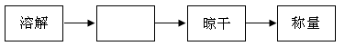

无论甲组还是乙组同学设计的实验，都利用了相同的化学原理，该化学原理是 （33） 。

九、计算题（本题共5分）
52．Ag-Zn合金可用于工艺品的制作。某化学兴趣小组的同学为了测定某银锌合金的组成，取一定量样品于烧杯中，向其中分5次加入相同质量分数的稀硫酸，使之充分反应，每次所用稀硫酸的质量均为20g，剩余固体的质量记录于下表：
实验次数 | 第1次 | 第2次 | 第3次 | 第4次 | 第5次
反应后剩余固体的质量（g） | 17.4 | 14.8 | 12.2 | 10.8 | 10.8
试回答下列问题（填写数据一定要有单位！）：
①该样品中银的物质的量为 （34） ；实验用样品的总质量是 （35） 。
②有同学认为没有必要进行第五次的实验，你的理由是 （36） ；
③计算所用稀硫酸溶质的质量分数，除需用到稀硫酸溶液的质量为20g，还需要用到表格中的数据有（37） （多选不给分！）。

